linux下设备即文件，会操作文件就会操作设备，

关于文件的操作：
- 标准io： ansi c 标准， 标准库， 使用标准库完成的c代码， 可以运行在不同的操作系统， 如linux，windows

- 文件io： posix标准---------- portable system interface

文件io的相关操作：
open， read， write， close

文件io：
文件描述符
顺序分配的非负整数
内核用以标识一个特定进程正在访问的文件
其他资源(socket、pipe等)的访问标识
标准输入、标准输出和标准出错
由shell默认打开，分别为0/1/2
不用缓存的I/O
通过文件描述符进行访问
open()/read()/write()/lseek()/close()…

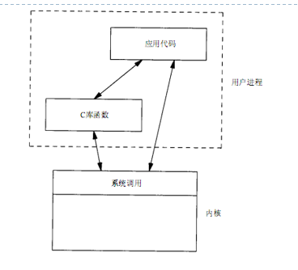
系统调用
用户空间进程访问内核的接口
把用户从底层的硬件编程中解放出来
极大的提高了系统的安全性
使用户程序具有可移植性
库函数
库函数为了实现某个功能而封装起来的API集合
提供统一的编程接口，更加便于应用程序的移植

文件io函数：
- open
#include <sys/types.h>
#include <sys/stat.h>
#include <fcntl.h>

int open(const char *pathname, int flags);
int open(const char *pathname, int flags, mode_t mode);

参数：
pathname ------- 可以带有路径名的文件名
flags ：
必须包含以下3个属性之一：
O_RDONLY, O_WRONLY, O_RDWR.

还可以或上以下属性：
O_CREAT： 打开文件不存在， 就可以创建文件
O_TRUNC： 打开的文件如果要写， 会清零文件内容

- read
#include <unistd.h>

ssize_t read(int fd, void *buf, size_t count);
参数： fd ----------- 从哪个文件读
buf --------- 读到哪里？
count ------- 从文件读多少个字节？

返回值：成功， 返回读取到的字节数 ， 0---- 代表文件结束了
失败， 返回-1

- write
#include <unistd.h>
ssize_t write(int fd, const void *buf, size_t count);
参数：
fd ----------- 写哪个文件
buf ------------ 要写的数据
count ---------- 最多写count个字节
返回值：
成功， 返回写入文件的字节数
失败， 返回 -1

- close ：
#include <unistd.h>
int close(int fd);
功能： 关闭文件 fd
返回值：
成功， 返回写入文件的字节数
失败， 返回 -1

- ioctl ---控制设备
ioctl - control device
#include <sys/ioctl.h>
int ioctl(int d, int request, ...);
功能：给设备d（设备文件的文件描述符）， 发命令request

练习：
- 编写程序加密文件abc.txt 加密生成 def.txt
加密原则：
- abc.txt 所有的小写字母加2 写入 def.txt
- abc.txt 所有的大写字母减3 写入 def.txt
- abc.txt 所有的数字加5 写入 def.txt
- 其他暂不考虑
abc.txt : ab12OP
def.txt : cd67LM

